Отчет о проведении мероприятий по противодействию коррупции в сфере деятельности в МБОУ СОШ №18

Классными руководителями во всех классах к Международному дню борьбы с коррупцией проводился классные часы на тему «Защита законных интересов несовершеннолетних от угроз связанных с коррупцией», конкурс рисунков «Надо жить честно» и классные родительские собрания, обсуждались темы:
«О недопущении сбора денежных средств с родителей».
Беседы с педагогами по теме: «Понятие коррупции, ее вред, основные методы борьбы».
С 08.11. – 17.11.11 г. в МБОУ «СОШ №18» было проведено анкетирование учащихся 10 классов и их родителей по анкетам «Ресурсы школы» и «Твое мнение о коррупции». В анкетировании участвовало 42 учащихся и 28 родителей.
Лаптева Ксения заняла – 1 место в номинации «Коллаж», в муниципальном этапе республиканского конкурса детских рисунков антикоррупционной направленности среди учащихся 5-9 классов, 1 место в республиканском конкурсе рисунков «Надо жить честно!»
В школе организована книжная выставка «Коррупция-это социальное явление и социальная опасность».
Проведены уроки по обществознанию 9-11 кл: Исмагилова И.В., Кремлева Г.А.

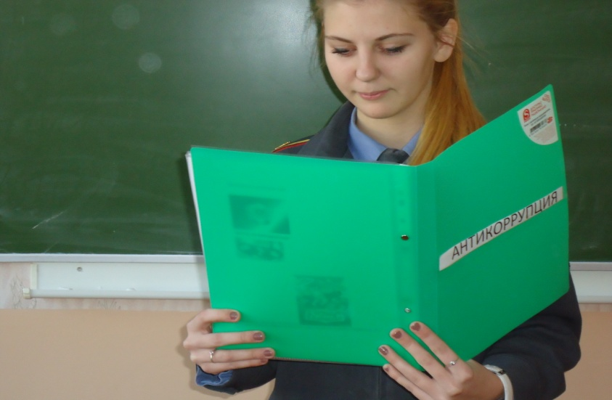
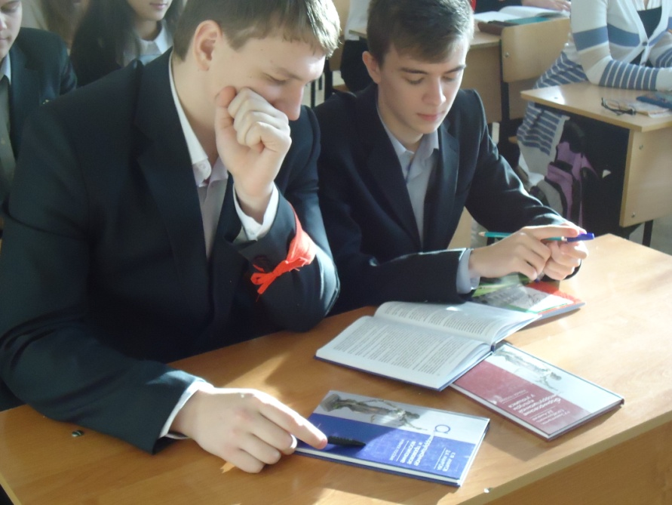

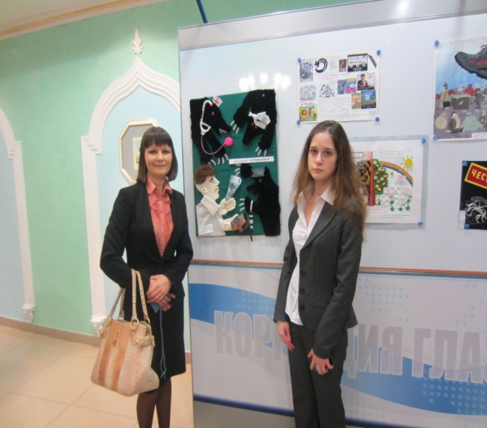
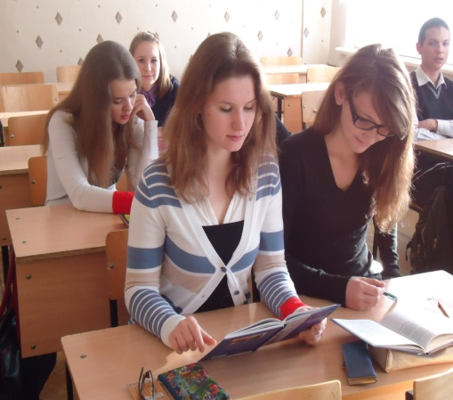
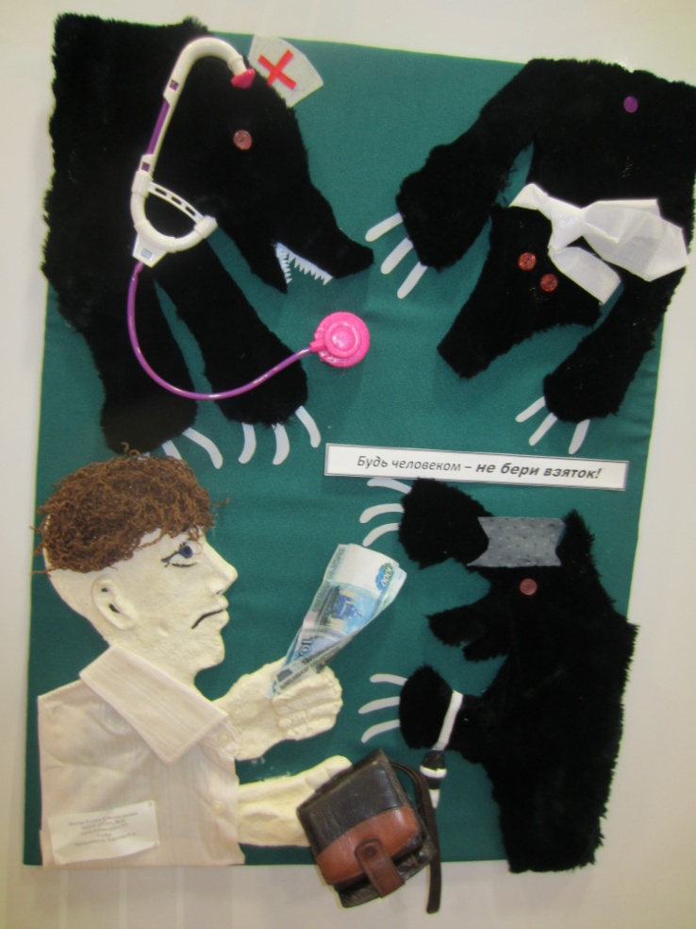

Коллаж «Будь человеком – не бери взяток» 1 место в Республиканском конкурсе детских рисунков антикоррупционной направленности «Надо жить честно!»

